复试缴费指南
- 手机打开支付宝，扫描下方二维码

2、确认授权
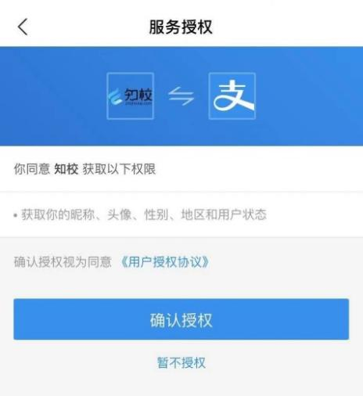
3、认真填写考生姓名、身份证号、准考证号，选择报考学院、报考专业、一志愿或者调剂，确认提交并支付。
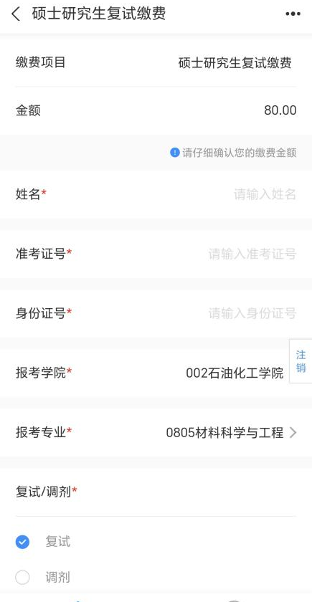

4、显示支付成功之后可查看详情
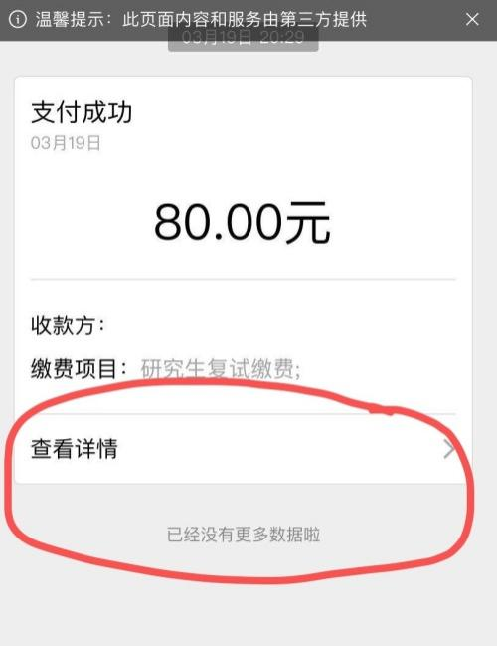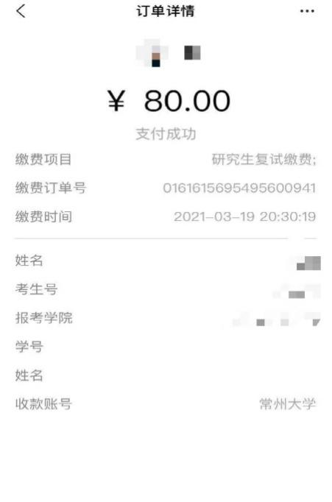

注意：保存订单截图

缴费注意事项
1、仅支持支付宝扫码缴费；
2、学院和专业一定不能选错，有些专业属于同一学科门类，务必看清选项（具体学院对应的专业见下表），如材料科学与工程学院的0856材料与化工和石油与天然气工程学院的0856材料与化工；
3、复试收费按人次，调剂的时候，若是调剂考生两个学院都参加了调剂面试，则需要缴纳2次费用。
学院 | 专业
001材料科学与工程学院 | 0805材料科学与工程
 | 0703化学
 | 0856材料与化工
002石油化工学院 | 0703化学
 | 0817化学工程与技术
 | 0856材料与化工
 | 0860生物与医药
003环境科学与工程学院 | 0830环境科学与工程
 | 085701 环境工程
004石油与天然气工程学院 | 0807动力工程及工程热物理
 | 0820石油与天然气工程
 | 085706石油与天然气工程
 | 085802动力工程
 | 085807清洁能源技术
 | 085808储能技术
005机械与轨道交通学院 | 0802机械工程
 | 0807动力工程及工程热物理
 | 0855机械
 | 085801电气工程
 | 085802动力工程
006计算机与人工智能学院 | 0812计算机科学与技术
007微电子与控制工程学院 | 0809电子科学与技术
 | 085401新一代电子信息技术（含量子技术等）
 | 085404计算机技术
 | 085405软件工程
 | 085406控制工程
 | 085409生物医学工程
 | 085410人工智能
008商学院 | 1202工商管理学
 | 1251工商管理
 | 125601工程管理
 | 125602项目管理
 | 125604物流工程与管理
009药学院 | 0817化学工程与技术
 | 0860生物与医药
 | 1055药学
010美术与设计学院 | 1356美术与书法
 | 1357设计
011史良法学院 | 030101法学理论
 | 030103宪法学与行政法学
 | 030104刑法学
 | 030105民商法学
 | 030107经济法学
 | 030108环境与资源保护法学
 | 0301Z1财税法学
 | 035101法律（非法学）
 | 035102法律（法学）
012瞿秋白政府管理学院 | 0352社会工作
013吴敬琏经济学院 | 0202应用经济学
 | 0254国际商务
014音乐与影视学院 | 1352音乐
015外国语学院 | 055101英语笔译
016马克思主义学院 | 0305马克思主义理论
017体育学院 | 0452体育
018安全科学与工程学院 | 0837安全科学与工程
 | 085702安全工程
019城市建设学院 | 0814土木工程
 | 0859土木水利
020医学与健康工程学院 | 1054护理

